**Jobsheet 2**

**2.2 Deklarasi Class, Atribut dan Method**

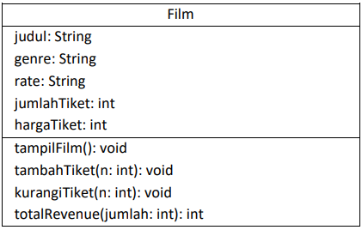Perhatikan Diagram Class berikut ini:

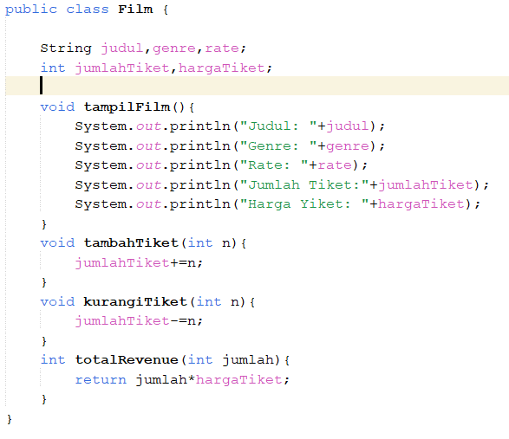

Coba jalankan (Run) class Barang tersebut. Apakah bisa?

* Tidak bisa dijalankan karena tidak ada main

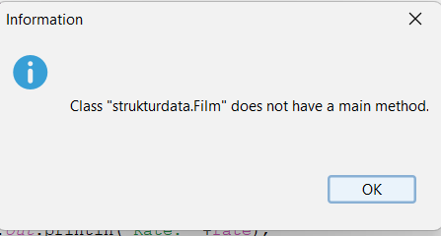

Pertanyaan

1. Sebutkan 2 karakteristik class/objek!

* Memiliki sesuatu dan melakukan sesuatu

2. Kata kunci apakah yang digunakan untuk mendeklarasikan class?

* Public class

3. Perhatikan class Film yang ada di Praktikum di atas, ada berapa atribut yang dimiliki oleh class

tersebut? Sebutkan! Dan pada baris berapa saja deklarasi atribut dilakukan?

* Terdapat 5 atribut
* Atribut judul, genre, rate pada baris ke 3
* Atribut jumlah tiket, harga tiket pada baris ke 4

4. Ada berapa method yang dimiliki oleh class tersebut? Sebutkan!

* Terdapat 4 method
* Method tampil film, tambah tiket, kurangi tiket, total revenue

5. Perhatikan method kurangiTiket() yang ada di class Film, modifikasi isi method tersebut

sehingga proses pengurangan hanya dilakukan jika stok masih ada (masih lebih besar dari 0)

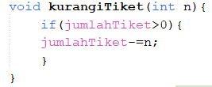

6. Menurut Anda, mengapa method tambahTiket() dibuat dengan memiliki 1 parameter berupa

bilangan int?

* Dikarenakan pada method tambahTiket melakukan penjumlahan jumlahTiket+=n dan nilai n diambil dari Filmmain

7. Menurut Anda, mengapa method totalRevenue() memiliki tipe data int?

* Karena method totalRevenue melakukan return velue

8. Menurut Anda, mengapa method tambahTiket() memiliki tipe data void?

* Dikarenakan method tambahTiket tidak melakukan return velue

**2.3 Instansiasi Objek dan Mengakses Atribut & Method**

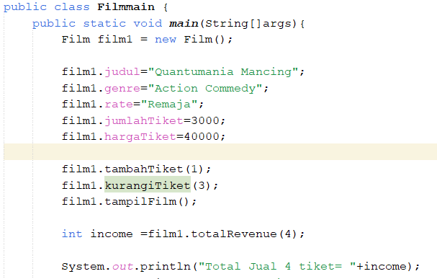

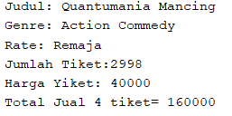

Pertanyaan

1. Pada class FilmMain, pada kode apa yang digunakan untuk proses instansiasi? Apa nama objek yang dihasilkan?

* Film film1=newFilm();
* Nama objek film1

2. Bagaimana cara mengakses atribut dan method dari suatu objek?

* Dengan cara nama objek.method seperti film1.tampilFilm();

**2.4 Membuat Konstruktor**

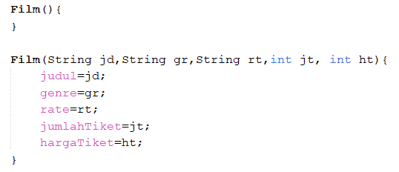

Di Filmmain



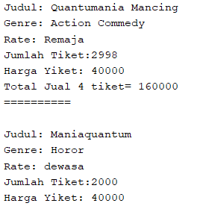

Pertanyaan

1. Perhatikan class Film yang ada di Praktikum 2.4.1, pada baris berapakah deklarasi

konstruktor berparameter dilakukan?

* Pada baris ke 8



2. Perhatikan class FilmMain di Praktikum 2.4.1, apa sebenarnya yang dilakukan pada baris

program dibawah ini?



* Dikernakan menggunakan konstruktor berparameter maka untuk mengakses atribut perlu dilakukan seperti diatas.

**2.5 Latihan Praktikum**

1. Buat program berdasarkan diagram class berikut ini!

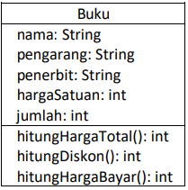

o Method hitungHargaTotal() digunakan untuk menghitung harga total yang merupakan

perkalian antara hargaSatuan dengan jumlah barang yang dibeli

o Method hitungDiskon() digunakan untuk menghitung diskon dengan aturan sbb:

▪ Jika harga total > 100000, akan mendapat diskon 10%

▪ Jika harga total mulai dari 50000 sampai 100000 akan mendapat diskon sebesar 5%

▪ Jika dibawah 50000 tidak mendapat diskon

o Method hitungHargaBayar() digunakan untuk menghitung harga total setelah dikurangi

diskon

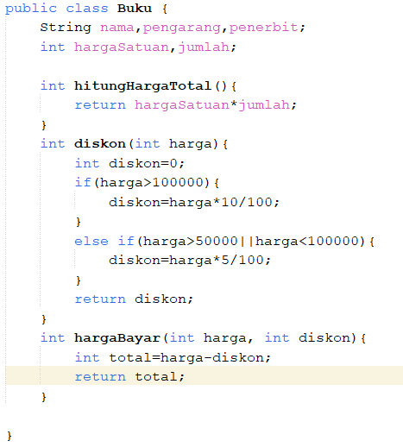

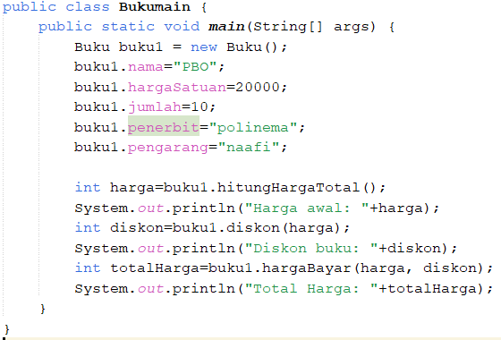

Output



2. Buat program berdasarkan diagram class berikut ini!

• Atribut x digunakan untuk menyimpan posisi koordinat x (mendatar) dari snake, sedangkan

atribut y untuk posisi koordinat y (vertikal)

• Atribut width digunakan untuk menyimpan lebar dari area permainan, sedangkan height

untuk menyimpan panjang area

• Method moveLeft() digunakan untuk mengubah posisi snake ke kiri (koordinat x akan

berkurang 1), sedangkan moveRight() untuk bergerak ke kanan (koordinat x akan bertambah

1). Perlu diperhatikan bahwa koordinat x tidak boleh lebih kecil dari 0 atau lebih besar dari

nilai width. Jika koordinat x < 0 atau x > width maka panggil method detectCollision()

• Method moveUp() digunakan untuk mengubah posisi snake ke atas (koordinat y akan

berkurang 1), sedangkan moveDown() untuk bergerak ke bawah (koordinat y akan bertambah

1). Perlu diperhatikan bahwa koordinat y tidak boleh lebih kecil dari 0 atau lebih besar dari

nilai height. Jika koordinat y < 0 atau y > height maka panggil method detectCollision()

• Method detectCollision() akan mencetak pesan “Game Over” apabila snake menyentuh ujung

area permainan

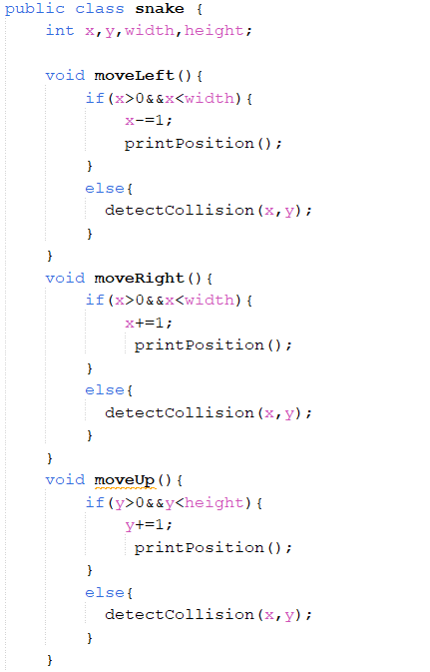

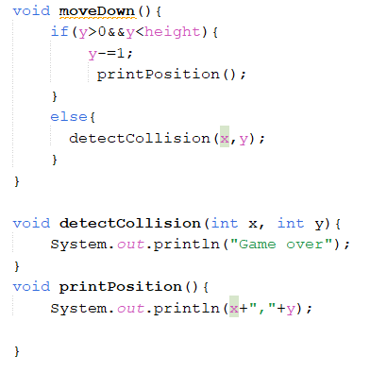

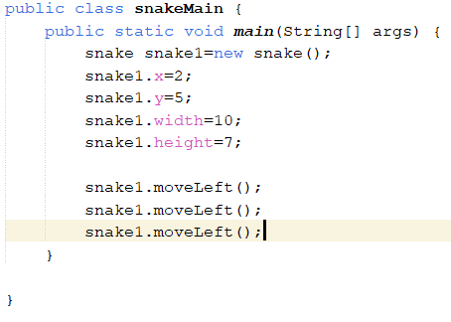

Output

